Развлечение по пожарной безопасности в I мл гр. № 3

В нашей группе прошло развлечение по мотивам сказки «Кошкин дом», вспомнили с детей правилами пожарной безопасности.

Тили – Бом! Тили – Бом!

У горы красивый дом.

В доме Мурочка живет

Мурка в гости нас зовет.

И мы с ребятами отправились в гости к кошке Мурке.

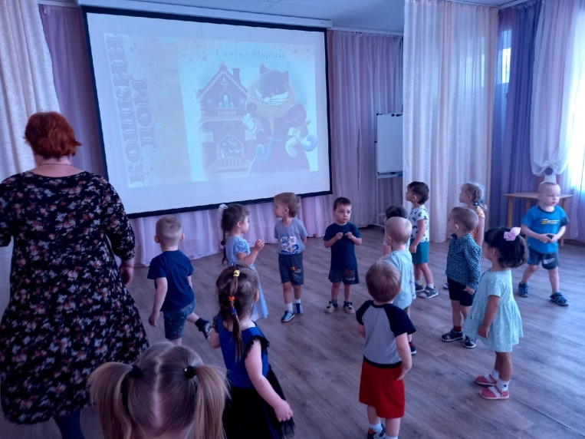 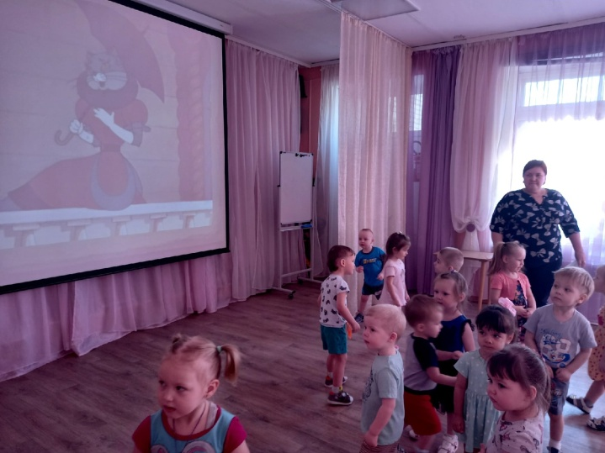

С Муркой мы танцевали было весело.

Вот так гости хороши

Танцевали от души!

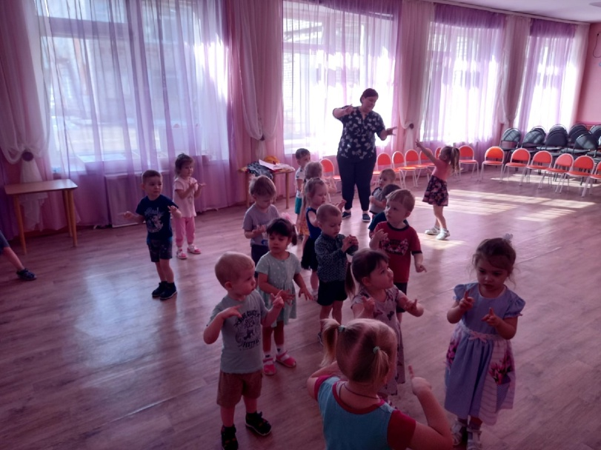 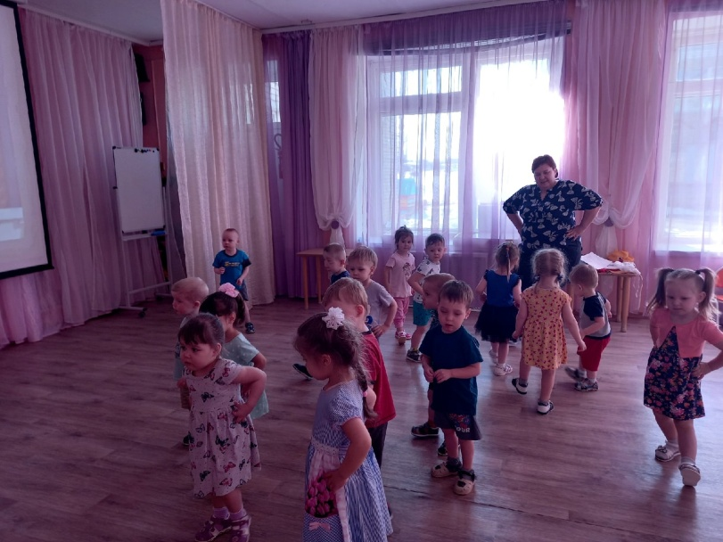

Тут пришли лисички и взяли спички.

Тили – Бом! Тили – Бом!

Загорелся Кошкин дом!

Вы ребята помогите!

Дом у Кошечки спасите!

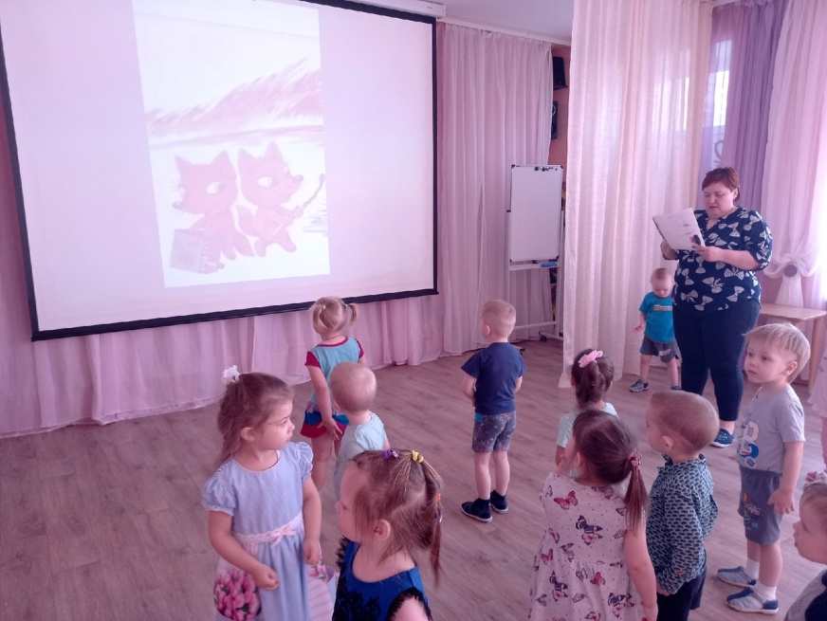 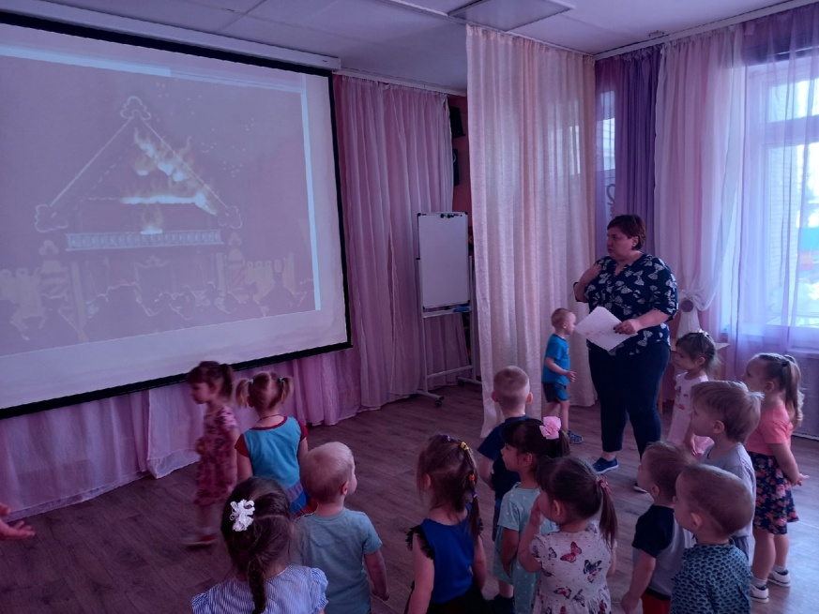

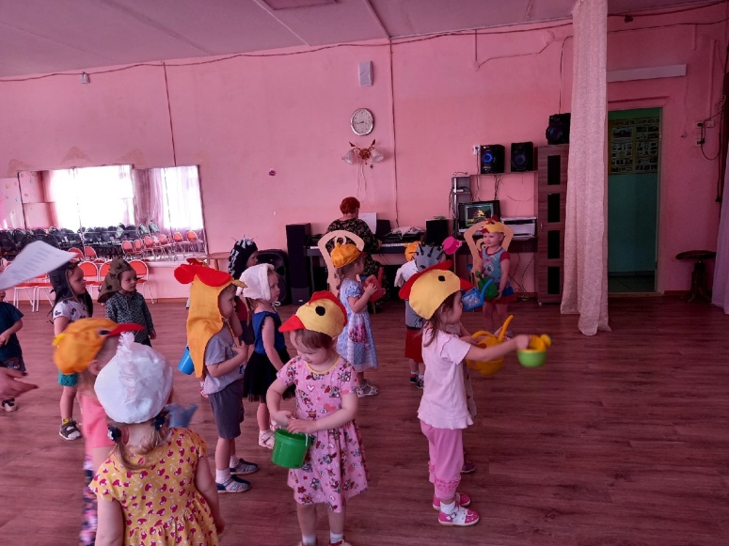 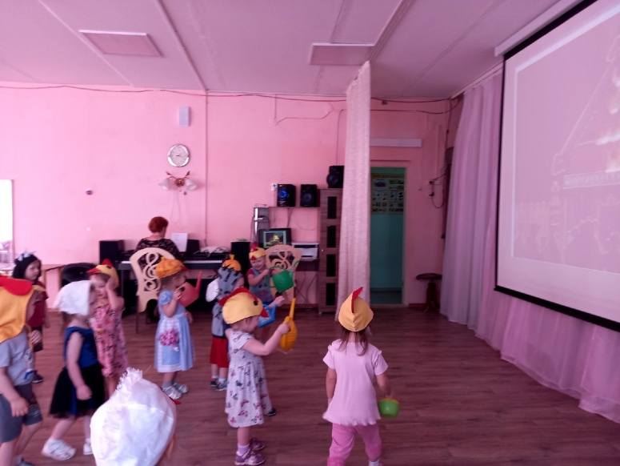

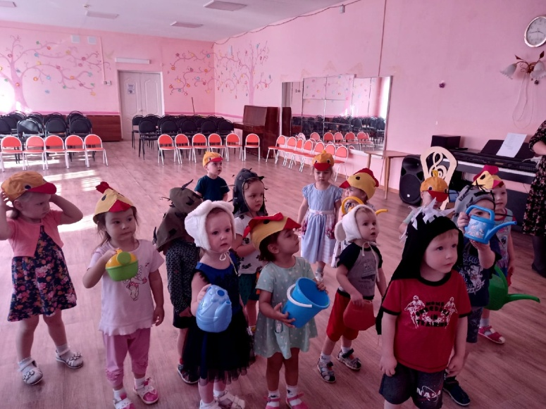 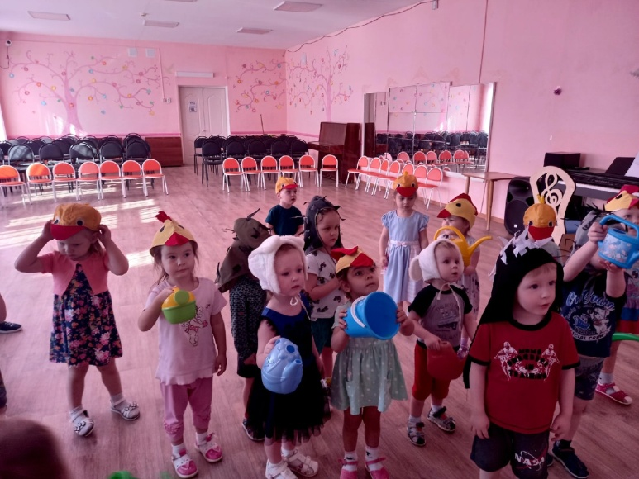

Вот и потушили! Ура!

Вместе справились, друзья!

Чтобы больше не случилось ни с кем беды,

Правило безопасности повторить должны.

Кто с огнем не осторожен.

У того пожар возможен.

Дети помните о том,

Что нельзя шутить с огнем.